HOẠT ĐỘNG GÓC CỦA CÁC BÉ C3
Hoạt động góc - một trong những hoạt động các bé yêu thích nhất ở trường mầm non
Hoạt động góc là một trong những hoạt động hằng ngày mà trẻ được tham gia tại trường mầm non. Hoạt động góc là một trong những phương tiện giúp trẻ phát triển toàn diện về các mặt: Ngôn ngữ, nhận thức, thể chất, thẩm mỹ, Phát triển tình cảm và kỹ năng xã hội.
Hoạt động góc không chỉ nhằm tạo ra sản phẩm mà còn để thỏa mãn nhu cầu được chơi của trẻ. Trẻ được tham gia các hoạt động trải nghiệm và chơi theo nhu cầu và hứng thú của trẻ, trẻ tự nguyện chơi sau khi đã chọn góc chơi: Trẻ chơi theo sự gợi mở và hướng dẫn của cô khi tham gia vào trò chơi. Trẻ chơi chủ yếu do nhu cầu và khả năng của trẻ, nhu cầu muốn bắt chước, muốn làm người lớn... Bên cạnh đó, mặc dù hoạt động ở các góc chơi là hoạt động của trẻ nhưng vẫn cần có sự định hướng, gợi ý, hướng dẫn của cô giáo. Cô giáo đóng vai trò là người bạn lớn của trẻ trong suốt quá trình trẻ chơi.
Trẻ tham gia vào các góc chơi ở lớp như: Góc bé chơi đóng vai: Siêu thị, Gia đình, Bác sĩ; Góc ghép hình xây dựng; Góc thư viện sách; Góc tạo hình- âm nhạc; Góc kỹ năng trải nghiệm…Ở mỗi góc chơi trẻ đều được học những kiến thức, kỹ năng khác nhau và quan trọng hơn cả là trẻ có cơ hội được thể hiện mình và biết phối hợp cùng các bạn tham gia các hoạt động.
Và sau đây là một số hình ảnh trong hoạt động góc của các bé lớp mẫu giáo bé C3 khi tham gia chơi góc:

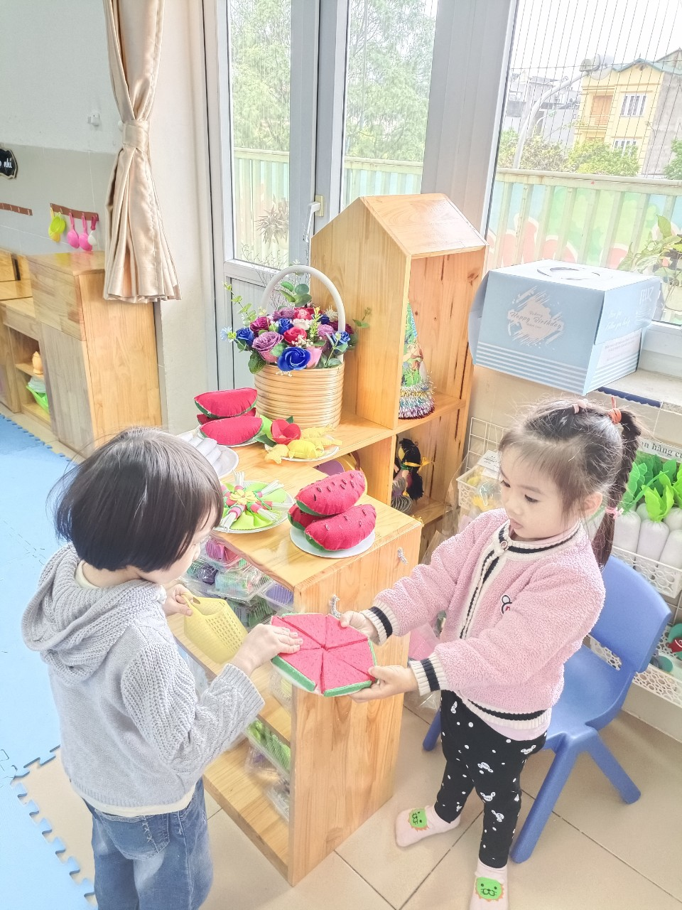Góc bán hàng
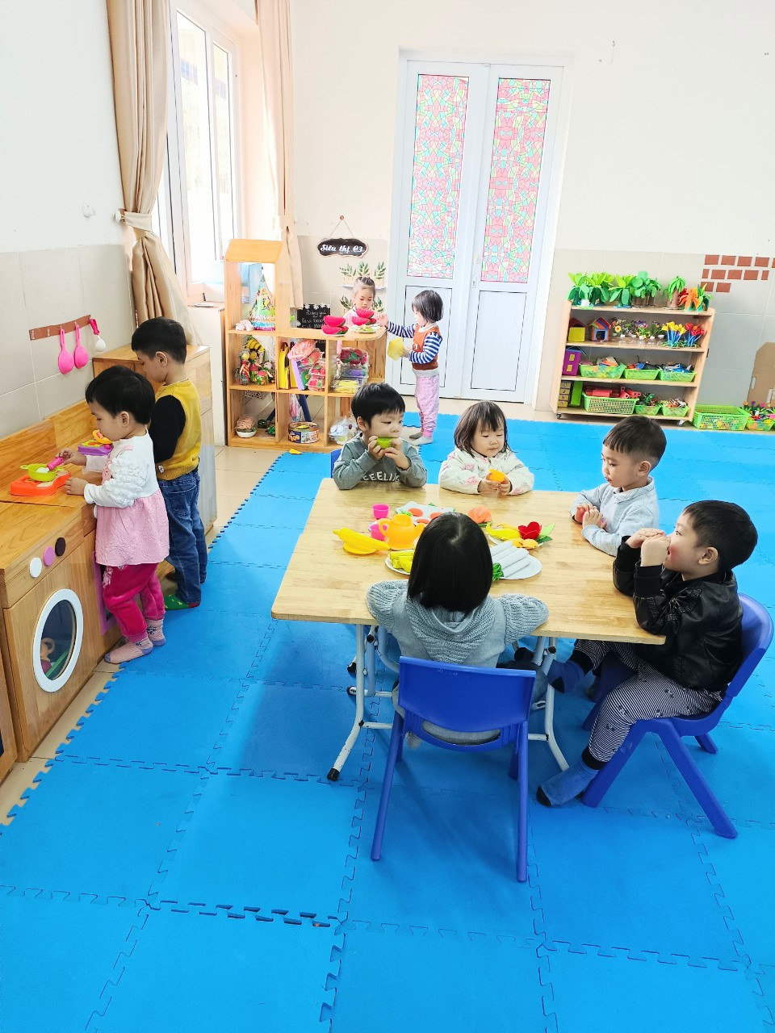Góc nấu ăn
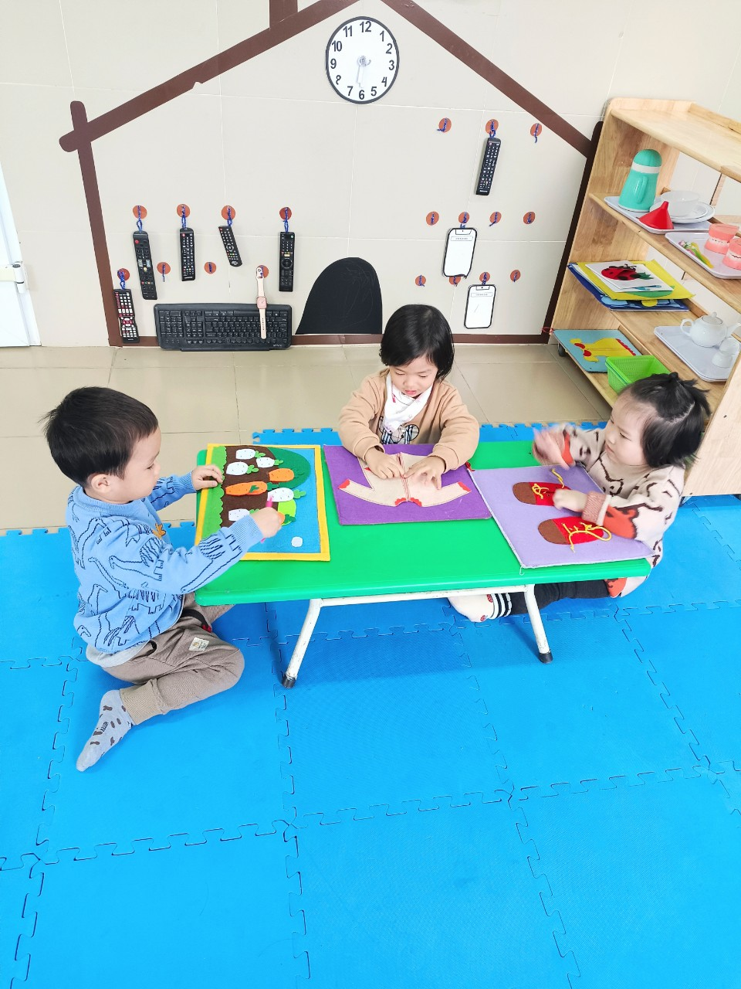
Góc kỹ năng
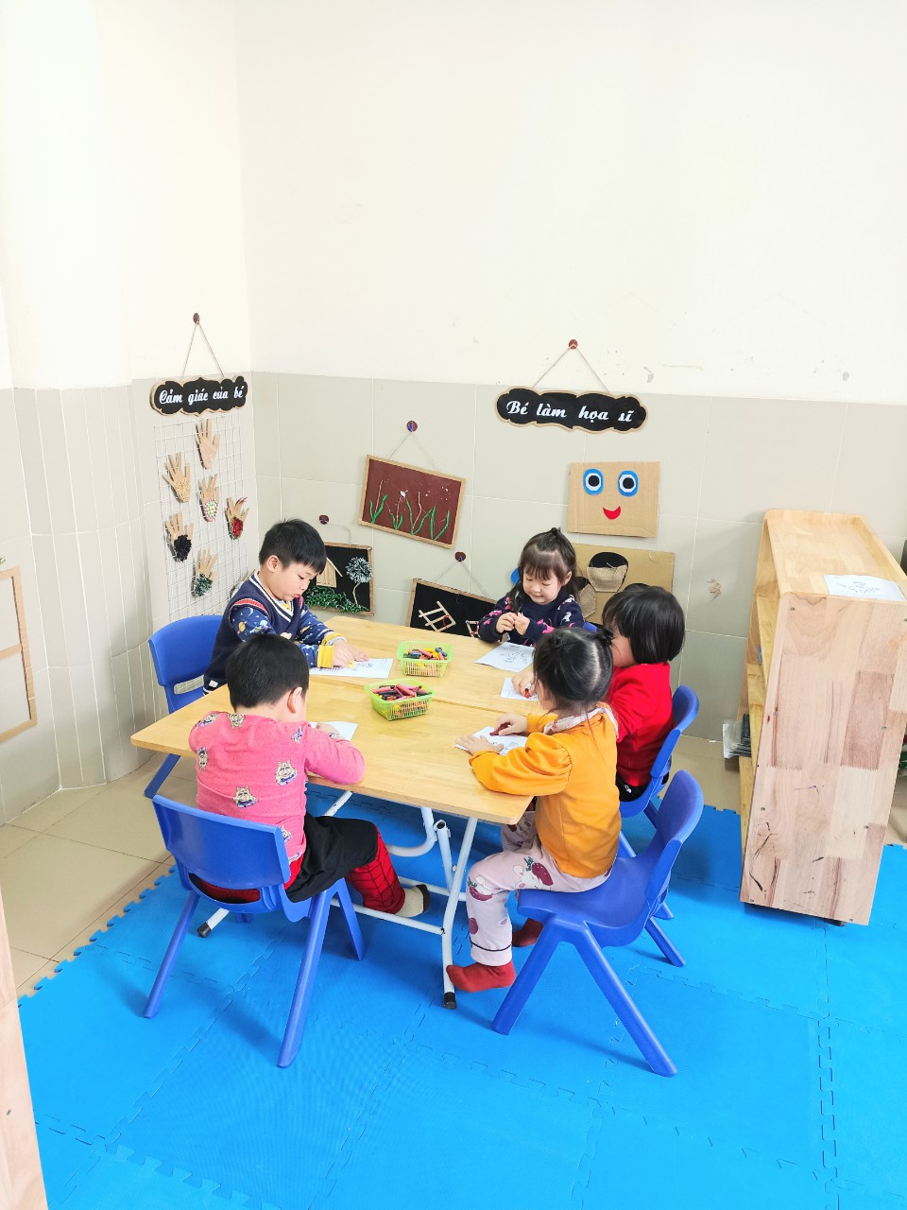
Góc tạo hình
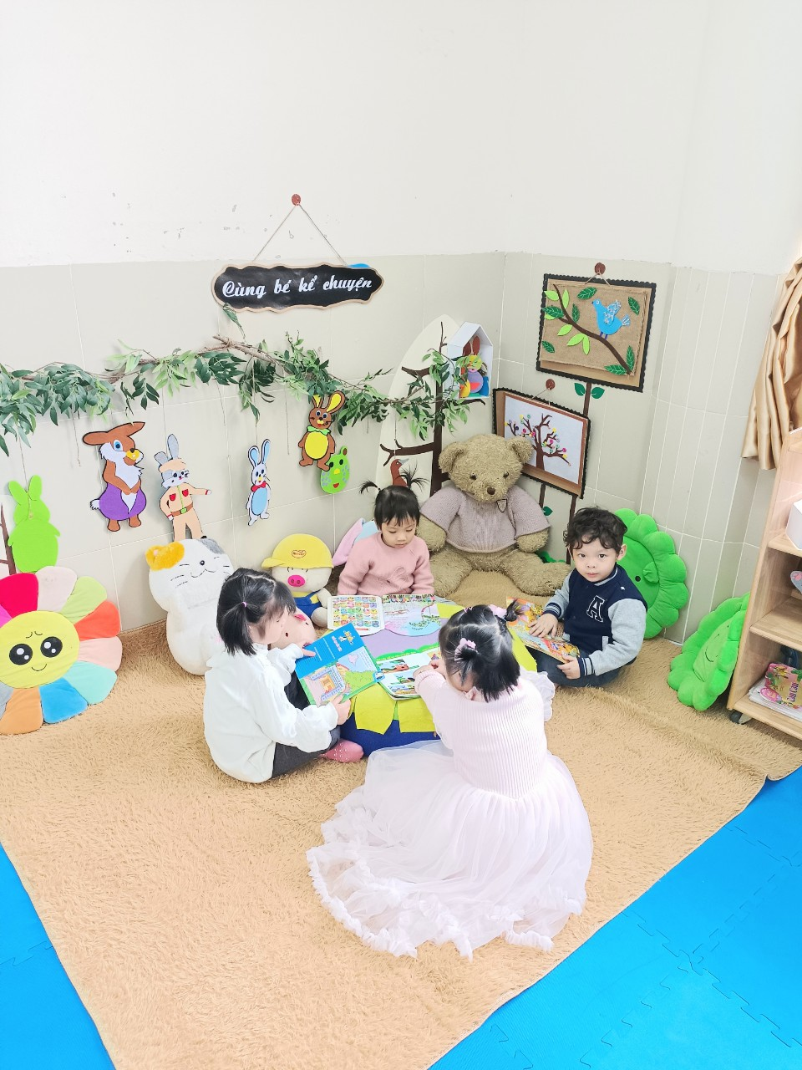
Góc văn học

